ESCOLA BÁSICA MUNICIPAL CÉSAR AVELINO BRAGAGNOLO.
ERVAL VELHO, 28 DE OUTUBRO DE 2020.
DIRETORA: CELINA ALESSI
PROFESSORA: ELISIANE DE LIMA DE OLIVEIRA
ALUNO(A):
TURMA: 4º ANO
Atividade para ser realizada até o dia 11/11/2020.

ATIVIDADE DE INFORMÁTICA
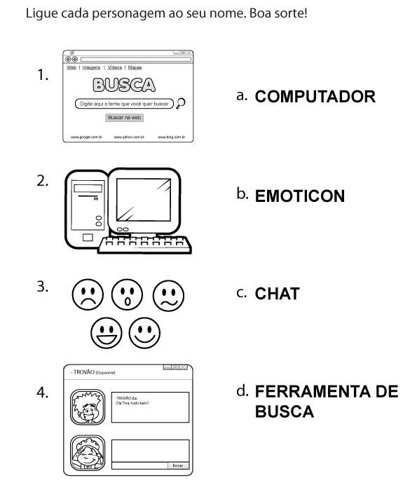

SE CUIDEM, GRANDE ABRAÇO

PROFESSORA ELISIANE
INFORMÁTICA

